**Laden und Entladen des Kondensators**

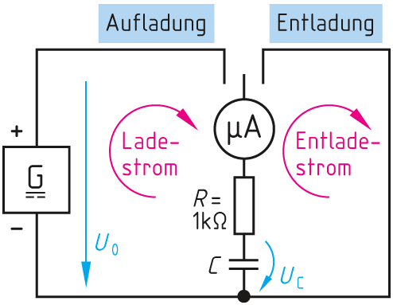

Wird ein Kondensator an eine Gleichspannungs-quelle gelegt, so erfolgt seine Aufladung. **Es fliesst so lange ein Ladestrom, bis der Kondensator zwischen seinen Platten eine Gegenspannung aufgebaut hat, die den gleichen Betrag hat wie die Urspannung der Spannungsquelle**. Die Aufladung des Kondensators ist beendet, wenn er die gleiche Spannung erreicht hat wie der angeschlossene Spannungserzeuger. Dann kann nämlich kein Ladestrom mehr fliessen, da beide Spannungen entgegengesetzt gerichtet sind.

Wird in den Kondensatorkreis ein Widerstand geschaltet, so dauert das Laden des Kondensators länger. Die Anfangsstromstärke wird beim Laden und Entladen vom Widerstand im Stromkreis begrenzt. **Das Laden und Entladen eines Kondensators dauert umso länger, je grösser die Kapazität und je grösser der Widerstand sind.**

Die  Lade- und Entladezeit nimmt bei der Reihenschaltung von Kondensator und Widerstand mit der Kapazität des Kondensators und der Grösse des Widerstandes zu.

|  |  |
| --- | --- |
| Spannungsverlauf beim Laden und Entladen eines Kondensators: | Stromverlauf beim Laden und Entladen eines Kondensators: |
| m129 | m130 |

Das charakteristische Merkmal der e-Funktion ist, dass in gleichen Zeitabschnitten eine Annäherung gegen den Endzustand um den gleichen prozentualen Restbetrag erfolgt. Sehr bequem lässt sich derjenige Zeitabschnitt errechnen, in dem Spannung und Strom jedes mal um rund 63 % ihrem Endzustand näher kommen. **Bei der Ladung hat ein Kondensator nach einer Zeitkonstante 1τ = 63 % seiner Endspannung erreicht**. Bei der Entladung hat er nach einer Zeitkonstante 37 % seiner Ladekapazität.

|  |  |  |
| --- | --- | --- |
| **Zeitkonstante** | **Spannung beim Laden** | **Spannung beim Entladen** |
| 1 | 63,2% | 36,8% |
| 2 | 86,5% | 13,5% |
| 3 | 95% | 5% |
| 4 | 98,2% | 1,8% |
| 5 | 99,3% | 0,7% |

Die Zeitkonstante einer Schaltung aus Kondensator und Widerstand (RC- Glied) ist nur vom Kapazitäts- und Widerstandswert abhängig. Je höher die Kapazität, um so höher ist die zu transportierende Ladung, und je höher der Widerstand, um so geringer ist der Ladestrom. Beide Werte haben den gleichen Einfluss auf den Ladevorgang.

Es gilt:



**Die Zeitkonstante ist das Produkt aus Widerstand und Kapazität. Beim Laden und Entladen eines Kondensators fliesst nach 5 fast kein Strom mehr.**

**Wiederholungsfragen**

1. Welche Wirkung hat ein Kondensator im Gleichstromkreis?

Am Anfang wirkt er wie ein Kurzschluss, nachher erzeugt eine Gegenspannung die gleich gorss ist wie die quell Spannung

1. Beschreiben Sie den Verlauf der Ladekurve eines Kondensators?

Die Spannung nimmt zuerst schnell zu und wird steigt gegen Ende langsamer

Der Strom geht sofort auf den max. Strom und sinkt dann schnell wieder ab wobei er gegen Ende langsamer abnimmt .

1. Wovon hängt die Ladezeit eines Kondensators ab?

Von der Kapazität und dem Widerstand

1. Was gibt die Zeitkonstante τ an?

Sie gibt 1/5 der Zeit an bis der Kondensator geladen ist also entsprechen 5τ der Ladezeit.

Außerdem gibt es auch an zu wie viel Prozent der Kondensator geladen ist .

Nach einem τ ist er 63.2% geladen.

1. Wie lange dauert es, bis ein Kondensator nahezu auf die angelegte Spannung aufgeladen ist?

5τ